章末练习

科学认知
1．竖直向上抛一小球，小球又落回原处。假设空气阻力的大小不变，小球在上升过程中克服重力做功的平均功率和下降过程中重力做功的平均功率哪个更大？请说明理由。
【答案】上升过程中平均功率更大。因为上下位移大小相等，所以上升过程克服重力做功和下降过程重力做功相等，但由于空气阻力做负功，小球开始上升至某位置时的速度大于落回该处的速度，因此上升过程平均速度大，用时更短，则小球在上升过程中克服重力做功的平均功率比下降过程中重力做功的平均功率大。

2．拖着旧橡胶轮胎跑步是一种训练体能的常用方法。某消防队员在体能训练时拖着轮胎在操场上以恒定的速率跑了 80 m，下列说法正确的是
A．摩擦力对轮胎做了负功
B．合外力对轮胎做了正功
C．拉力对轮胎所做的功等于轮胎动能的改变
D．支持力对轮胎做了正功
【答案】A

3．如图所示，质量为 m 的小球用长 l 的细线悬挂并静止在竖直位置 P。用水平拉力 F 将小球缓慢地拉到 Q 点的过程中，拉力 F 做功为
P
F
Q
θ
A．mglcosθ B．mgl（1 − cosθ）
C．Flsinθ D．Fl
【答案】B
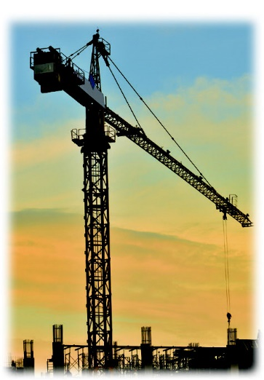
4．修建高层建筑常用的塔式起重机如图所示。在起重机将质量 m ＝ 5×10³ kg的重物竖直吊起的过程中，重物由静止开始向上做匀加速直线运动，加速度 a ＝ 0.2 m/s² 。当起重机的输出功率达到其允许的最大值时，保持该功率不变直到重物做v_{max} ＝ 1.02 m/s的匀速运动。取重力加速度g ＝ 10 m/s² ，不计额外功，求：
（1）起重机允许输出的最大功率；
（2）重物做匀加速直线运动所经历的时间。
【答案】（1）P_{m} = 5.1×10⁴ W
（2）t₁ = 5 s

5．雪车是冬季竞技运动项目之一。如图所示，在一段赛道上，运动员操控雪车无动力滑行，沿斜坡赛道经 A 点至坡底 O 点，再沿水平赛道经B 点滑至 C 点。已知运动员与雪车的总质量为 m，A 点距水平赛道的高度为 h，OB 距离为 s，雪车在 A、B 和 C 各点的速度分别为 v_{A} 、 v_{B} 和 v_{C} ，从 B 点滑至 C 点所用时间为 t_{BC} 。忽略空气阻力，设雪车与赛道表面间的摩擦力大小恒定，重力加速度大小为 g，求：
C
B
h
s
O
A
（1）滑行过程中雪车所受摩擦力的大小；
（2）雪车与运动员从 A 点滑到 O 点的过程中机械能的改变量。
【答案】（1）f = $\frac{mvB − mvC}{tBC}$
（2）ΔE = $\frac{1}{2}$mv_{B}² + $\frac{ms(vB − vC)}{tBC}$– $\frac{1}{2}$mv_{A}² – mgh

6．某人将质量为 0.2 kg 的小球斜向上抛出，抛出点距离地面 2.6 m，抛出时速度大小为 12 m/s，方向与水平方向之间的夹角为 30°。取重力加速度 g ＝ 10 m/s² 。
（1）若不计空气阻力，求小球落地时的速度大小。
（2）若小球落地时的速度为 13 m/s，求小球在空中运动过程中克服阻力做的功。
【答案】（1）v = 14 m/s
（2）W_{f} = 2.7 J
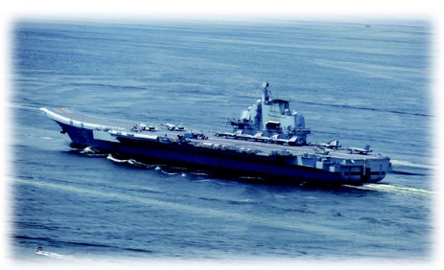
7．“辽宁号”航空母舰的质量为 m，以速度 v 沿直线匀速驶向某训练海域，此时多台蒸汽轮机发动机的输出总功率为 P。若因需要临时关闭其中一半的发动机，则：
（1）求发动机刚刚关闭时“辽宁号”航空母舰的加速度大小；
（2）描述发动机关闭后一段时间内航空母舰的运动速度和加速度的变化情况。
【答案】（1）由 P＝Fv 可知全部发动机工作，航母匀速运动时的牵引力 F₁＝$\frac{P}{v}$＝f，则此时加速度 a＝$\frac{F2－f}{m}$＝$\frac{\frac{P}{2v}－f}{m}$＝ − $\frac{P}{2mv}$。故加速度大小为 $\frac{P}{2mv}$。
（2）关闭后，速度开始减小，直至达到新平衡后再次保持匀速；加速度逐渐减小直到变为0，航母做加速度减小的减速运动，直至匀速，最终匀速运动的速度为 $\frac{v}{2}$。

8．某海湾面积为 1.0×10⁷ m² ，涨潮时水深 20 m，退潮时水深降至 18 m。现利用此海湾筑水坝建潮汐水力发电站，利用涨潮（如图所示）和落潮过程中进出海湾的潮水推动水轮发电机组发电。若重力势能转化为电能的效率是 10%，每天有两次涨潮，取海水密度 ρ ＝ 1.0×10³ kg/m³ ，重力加速度 g ＝ 10 m/s² ，求该发电站一天能发出多少电能。
海水
水轮发电机
【答案】E = 8×10¹⁰ J

科学探究
9．某同学为了探究书本在下落过程中所受的空气阻力，将一质量为 m 的书本放在运动传感器的正下方由静止释放，得到书本落地前下落的速度—时间图像如图所示。求：
v₁
v
t₁
t
t₀
O
（1）书本下落的距离；
（2）书本在落地前损失的机械能以及在此下落过程中所受空气阻力的大小。
【答案】（1）h = $\frac{1}{2}$v₁(t₁ – t₀)
（2）ΔE = $\frac{1}{2}$mgv₁(t₁ – t₀) − $\frac{1}{2}$mv₁²
f = mg − $\frac{mv1}{t1 – t0}$

温故知新
10．某航模兴趣小组设计出一架遥控飞行器，质量 m ＝ 2 kg，动力系统提供的恒定升力 F ＝ 28 N。试飞时，飞行器从地面由静止开始竖直上升。假设飞行器飞行时所受阻力大小不变，取重力加速度g ＝ 10 m/s² 。
（1）第一次试飞，飞行器飞行 t₁ ＝ 8 s 时到达的高度 h ＝ 64 m，求飞行器所受阻力 f 。
（2）第二次试飞，飞行器飞行 t₂ ＝ 6 s 时遥控器出现故障，飞行器立即失去升力，求飞行器能到达的最大高度 H。
【答案】（1）f = 4 N
（2）H = 42 m
A
B
11．如图所示，可视为质点的两物块 A、B 的质量分别为 M、m。A 放在光滑水平桌面上，一不可伸长的轻绳跨过光滑轻质定滑轮，两端分别与 A、B 相连接，A 和滑轮间的轻绳与桌面平行。现将 A 从静止释放，不计空气阻力，重力加速度为 g。请你设计两个问题，使其可应用下面的物理规律解决。
（1）牛顿第二定律。
（2）动能定理或机械能守恒定律。
【答案】（1）绳子张力多大，物块运动加速度多大？
（2）物块 B 下落 h 时速度多大，绳子张力对 A 做多少功？

12．请根据第 1 章（功和机械能）的内容，结合你的理解，画出概念图。

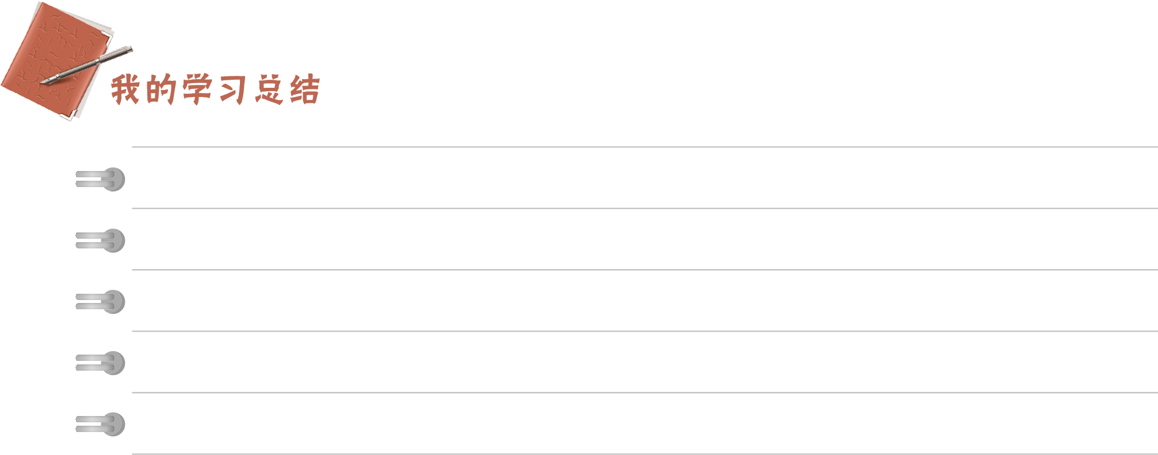

单元自我检测

一、选择题（本题共 5 小题。在每小题给出的四个选项中，第 1 ～ 3 题只有一项符合题目要求，第 4、5 题有多项符合题目要求）
1．如图所示，某同学从一滑坡的顶端由静止开始下滑，然后沿水平面滑动了一段距离后停下来。在整个运动过程中（ ）
A．支持力对他做正功
B．他的重力势能一直不变
C．他的机械能守恒
D．他的机械能减小
【答案】D

2．假设摩托艇受到的阻力的大小与它的速率成正比。如果摩托艇发动机的输出功率变为原来的 2 倍，则摩托艇的最大速率变为原来的（ ）
A．4 倍 B．2 倍 C．$\sqrt{3}$倍 D．$\sqrt{2}$倍
【答案】D

3．某同学骑自行车下坡。已知坡长 500 m、高 8 m，人和车的总质量为 100 kg。下坡时车的初速度为 4 m/s，在人不踏车的情况下，到达坡底时车速为 10 m/s。取重力加速度 g ＝ 10 m/s² ，则下坡过程中阻力做的功为
A．− 4 000 J B．− 3 800 J C．− 5 000 J D．200 J
【答案】B

4．如图所示，在粗糙斜面顶端固定一弹簧，弹簧下端挂一物体，物体 A 点处于平衡状态。现用平行于斜面向下的力拉物体，第一次直接拉到 B 点，第二次将物体先拉到 C 点，从静止释放后，再回到 B 点。在这两次到 B 点的过程中
A
B
C
A．物体重力势能的改变量相等
B．弹簧的弹性势能的改变量相等
C．摩擦力对物体做的功相等
D．弹簧弹力对物体做的功相等
【答案】ABD

5．一物体静止在粗糙水平地面上。现用一大小为 F₁ 的水平拉力拉动物体，经过一段时间后其速度为 v。若将水平拉力的大小改为 F₂ ，物体从静止开始经过同样的时间后其速度为 2v。对于上述两个过程，用 W_{F1} 、W_{F2} 分别表示拉力 F₁ 、F₂ 所做的功，W_{f1}、W_{f2} 分别表示物体前、后两次克服摩擦力所做的功，则
A．W_{F2} ＞ 4W_{F1} B．W_{F2} ＜ 4W_{F1}
C．W_{f2} ＝ 2W_{f1} D．W_{f2} ＜ 2W_{f1}
【答案】BC

二、非选择题
6．在“验证机械能守恒定律”的实验中，质量为 1 kg 的重物自由下落，在纸带上打出一系列的点，其中O为第一个点，A、B、C为从合适位置开始选取的连续三个点，如图所示。相邻计数点间隔的时间为 0.02 s，测量点间距所用单位为 cm，取重力加速度 g ＝ 9.8 m/s² 。（计算结果均保留 3 位有效数字）
B
C
B
A
O
15.57
19.20
23.21
（1）打点计时器打下计数点 B 时，重物的速度是_________m/s。
（2）从起点 O 到打下计数点 B 的过程中，重物重力势能的减少量 ΔE_{p} ＝_________J，动能的增加量ΔE_{k} ＝_________J。
（3）通过计算可知，在数值上 ΔE_{p} __________（选填“＞”“＜”或“ ＝ ”）ΔE_{k} 。这是因为_______________________________________________________________。
【答案】（1）1.91 （2）1.88，1.82 （3）＞，阻力做负功使机械能损失

7．如图所示，质量为m的物体，以某一初速度v₀ 从A点向下在光滑的轨道中运动。不计空气阻力，若物体通过 B 点时的速度为 3$\sqrt{gR}$，求：
A
B
R
2R
C
v₀
（1）物体在 A 点时的速度；
（2）物体离开 C 点后还能上升的高度。
【答案】（1）v₀ = $\sqrt{3gR}$
（2）h = 3.5R

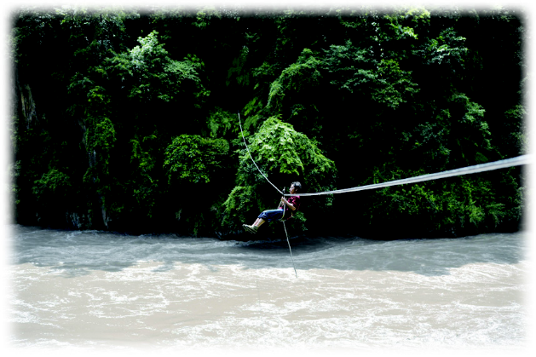
8．如图所示，在某些少数民族地区，溜索也是一种交通工具。溜索通常由铁索和滑轮组成，某溜索的铁索长度为 l，等高固定于两岸。若质量为 m 的滑行者滑到溜索中央最低点时高度下降了 h₀ ，且滑行者及滑轮在滑行过程中所受阻力大小恒为 f，不计滑轮质量，重力加速度为 g。
（1）若滑行者初速度为 0，当其滑到最低点时，滑行者的速度是多少？
（2）若要到达对岸，滑行者至少要做多少功？
（3）若要架设的溜索在两岸的固定点不等高，请从物理学角度回答架设溜索时应注意哪些问题。
【答案】（1）由题可知，mgh₀ – f $\frac{l}{2}$= $\frac{1}{2}$mv²，解得 v = $\sqrt{2gh0 − \frac{f}{m}l}$。
（2）由题可知，设滑行者至少要做功 W，滑到对岸全程重力做的总功为 0，由动能定理 W − fl = 0 – 0，得W = fl。
（3）从高处滑至低处时，要注意避免由于滑行者到达低处时速度过快而受伤；若想从低处到达高处，则需要滑行者全程做功，故从低处滑至高处不太现实。

单元自我评价
回顾本单元的学业要求和所学内容，结合本次单元自我检测和平时学习情况进行自我评价，写一篇“单元自我评价”报告。说说你学会了什么、存在什么问题及今后努力的方向等。

